Disciplina: SIMULAÇÃO E MÉTODOS ANALÍTICOS
Unidade de Aprendizagem: UA2 | FUNDAMENTOS DE SIMULAÇÃO POR COMPUTADOR
Módulo de Aprendizagem: M8 | DESENVOLVIMENTO DE SIMULADOR PARA REDE DE FILAS
Estudantes:



Entrega | Simulador para Rede de Filas

Registre neste espaço sua resposta! 
- Link para o código fonte do grupo:

https://github.com/HenriqueZapellaRocha/AnalisticosRepo
- Resultado da Fila 1: G/G/1, chegadas entre 2..4, atendimento entre 1..2:

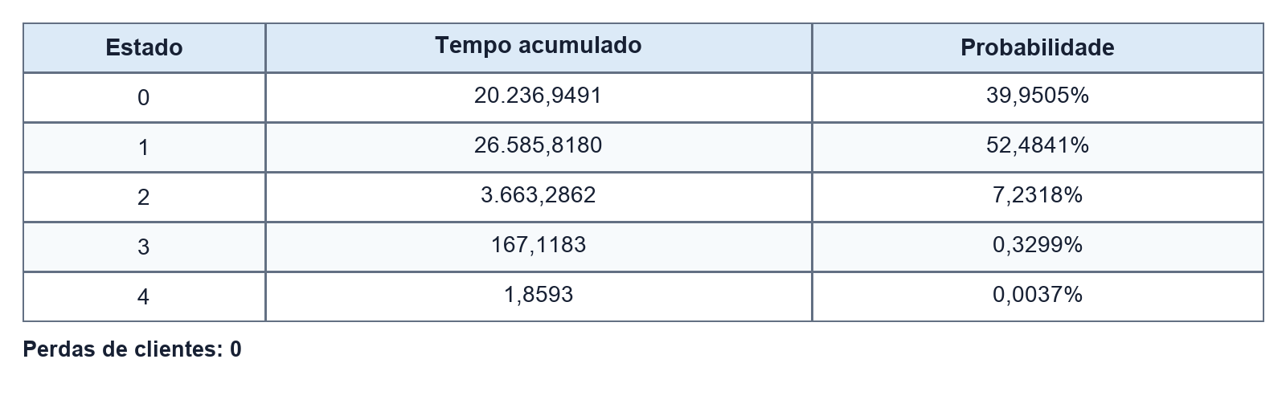
- Resultado da Fila 2: G/G/2/5, atendimento entre 4..6:

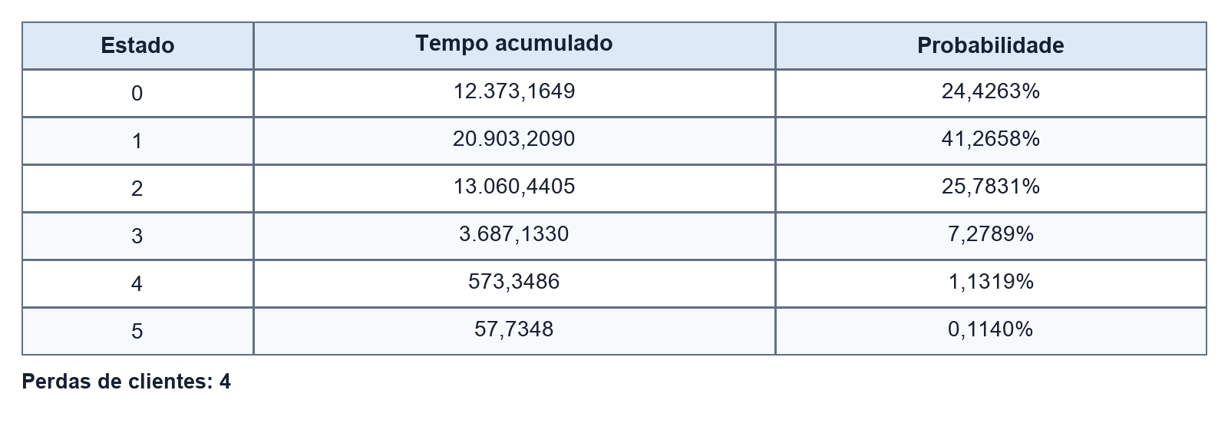

- Resultado da Fila 3: G/G/2/10, atendimento entre 5..15:

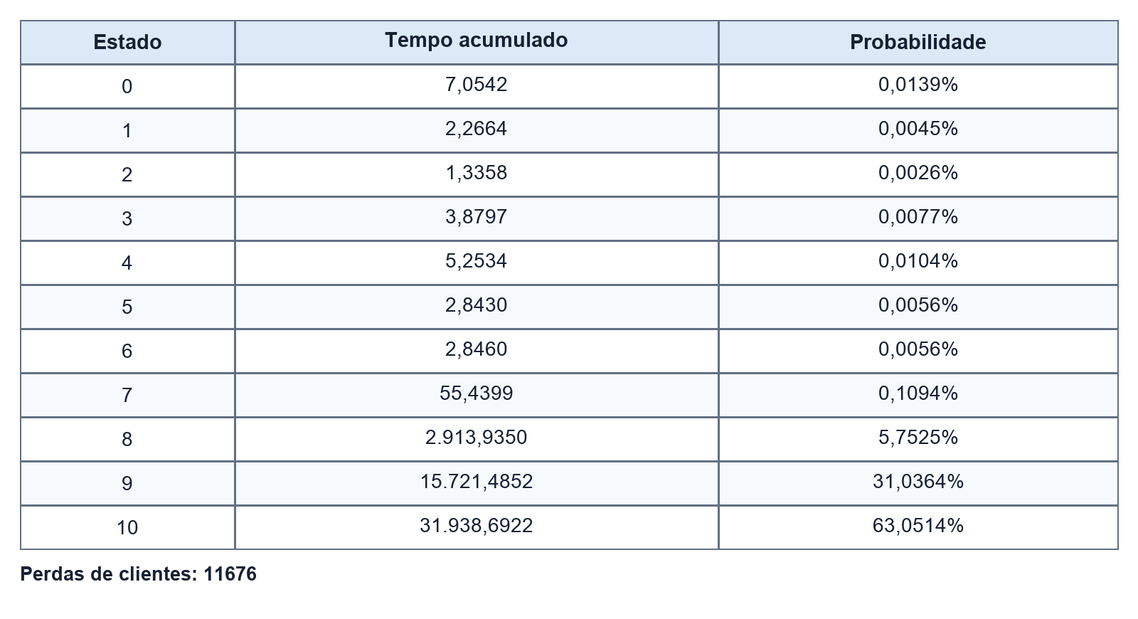
- Tempo total de simulação:

50.655,0309 unidades de tempo
Semente 1 • 100.000 números pseudoaleatórios consumidos

